Техническое задание
на разработку сайта sv-rsk.ru

- Цель
  - Основная цель разработки сайтов — обеспечить современный внешний вид и функционал, соответствующий текущему законодательству в энергетике, а также требованиям ФАС. Сайт должен являться полноценными инструментом для использования администраторами, сотрудниками и потребителями.
- Общие требования
  - Сайт должен быть разработан на любом бесплатном(в том числе без абонентской платы) php-фреймворке с открытым кодом, на основе БД MySQL. Допускается использование своего php-движка. После окончания работ необходимо обеспечить возможность Заказчику самостоятельно вносить изменения (редактировать) в структуру и содержимое сайта.
  - По окончании работ Исполнитель обязан предоставить полностью функционирующий сайт, исходные графические материалы по дизайну, все необходимые данные для доступа к системе управления сайтом (аккаунты, пароли, адреса серверов и т. п.), код сайта должен содержать комментарии к основным процедурам.
- Требования к дизайну
  - Дизайн сайта должен быть современным, должен быть выполнен с использованием HTML5, СSS, Jquery. Допускается использование Bootstrap. Обязательна поддержка полноценной мобильной версии. Допускается использование общедоступных шаблонов. Стиль сайта — деловой в спокойных тонах.
Ориентиры для дизайна:
Свердловский филиал ЭнергосбыТ Плюс (esplus.ru) - наиболее интересный вариант
Россети Урал - ОАО “МРСК Урала” (mrsk-ural.ru)
АО "Облкоммунэнерго" (okenergo.com)
Екатеринбургская электросетевая компания - АО "ЕЭСК" (eesk.ru)
  - Сайт должен поддерживать все современные браузеры, включая версии для мобильных устройств (Chrome, Firefox, Edge, Safari)
- Требования к функциональности сайта
Сайт должен предоставлять пользователям возможности:
  - Самостоятельно регистрироваться в личном кабинете в качестве физ. лица, ИП и юр.лица
  - Регистрироваться/входить через ЭЦП, через Госуслуги, либо через соц.сети
  - Создавать заявки на Технологическое присоединение (модуль Техприсоединение), предусмотренные Постановлением Правительства РФ от 27.12.2004 N 861 "Об утверждении Правил технологического присоединения энергопринимающих устройств потребителей электрической энергии, объектов по производству электрической энергии, а также объектов электросетевого хозяйства, принадлежащих сетевым организациям и иным лицам, к электрическим сетям", в том числе с возможностью прикрепления к заявке всех необходимых документов, предусмотренных указанным Постановлением.
  - Вести переписку по заявке на технологическое присоединение как средствами своей электронной почты, так и средствами личного кабинета.
  - Оплачивать заявку на техприсоединение через сайт
  - Передавать показания счетчиков как из личного кабинета, так и просто с указанием лицевого счета через специальную форму на сайте.
  - Редактировать свою заявку на техприсоединение (если это позволяет статус заявки), при этом должно вестись полное логирование каждого изменения в заявке.
  - Мультизагрузка документов (с возможностью перетаскивания в окно сайта), а также возможность их удаления
  - Возможность просматривать показания «умного» прибора учета в соответствии с текущим законодательством
  - Редактировать личные данные
  - Экспортировать свои заявки и переписку по ним в формат pdf

- Система управления сайтом должна позволять:
  - Управлять всеми страницами сайта (добавлять, удалять, редактировать содержимое)
  - Управление страницами должно осуществляться как со специального раздела (админ. панель), так и напрямую на сайте (режим WYSIWYG)
  - Управлять элементами меню
  - Загружать на сайт графический материал при помощи формы мультизагрузки или перетаскивания документа в окно сайта
  - Добавлять документы в разделы «раскрытие информации» без редактирования html кода с возможностью изменить заголовок для файла.
  - Управлять системными пользователями, с разграничением прав (разграничение прав по модулям, по филиалам, в т.ч. по филиалам модуля Техприсоединение).
  - Управлять пользователями сайта. С возможностью просмотра всех данных, которые указал пользователь. При этом пароль пользователя могут видеть только супер-админы сайта.
  - Управлять заявками пользователей сайта, с возможностью редактирования самих заявок и загруженных файлов.
  - Должна быть удобная фильтрация заявок, с индивидуально настраиваемым фильтром.
  - Возможность экспорта отфильтрованных заявок в Excel, с возможностью формирования и отправки регулярных отчетов (ежемесячный, еженедельный и т. д.)
  - Отображать параметры с «умных» приборов учета на основании данных, предоставленных через API информационных систем Заказчика
  - Должна быть возможность скачать файлы, прикрепленные к заявке, одним архивом.
  - Должна быть реализована проверка на вирусы всех загружаемых файлов с постоянно обновляемой базой антивируса.
  - Должен быть «конструктор» заявки, где можно выбрать нужные поля и их типы, а также их сортировку.
  - Должен быть реализован инструмент для ведения переписки с пользователем, с настройкой уведомлений пользователю и администраторам.
  - Любые изменения в заявках должны подробно логироваться с указанием IP адреса, пользователя, даты и времени.
  - Должен быть инструмент для анализа логов сайта.
  - Реализована возможность размещать новости на сайте с возможностью прикрепления фото-видео-аудио вложений.

- Порядок утверждения дизайн-концепции
  - Под дизайн-концепцией понимается вариант оформления главной страницы и графическая оболочка внутренних страниц, демонстрирующие общее визуальное (композиционное, цветовое, шрифтовое, навигационное) решение основных страниц сайта.
  - Дизайн-концепция представляется в виде файла (нескольких файлов) в растровом формате или в распечатке по согласованию сторон.
  - Дизайн концепция должна быть представлена как для основной версии, так и для мобильной версии сайта.
  - Если представленная Исполнителем дизайн-концепция удовлетворяет Заказчика, он должен утвердить ее в течение 7 рабочих дней с момента представления. При этом он может направить Исполнителю список частных доработок, не затрагивающих общую структуру страниц и их стилевое решение.
  - Внесение изменений в дизайн-концепцию после ее приемки допускается только по дополнительному соглашению сторон. Если представленная концепция не удовлетворяет требованиям Заказчика, последний предоставляет мотивированный отказ от принятия концепции с указанием деталей, которые послужили препятствием для принятия концепции и более четкой формулировкой требований. В этом случае Исполнитель разрабатывает второй вариант дизайн-концепции.
  - Обязательства по разработке второго варианта дизайн-концепции Исполнитель принимает только после согласования и подписания дополнительного соглашения о продлении этапа разработки дизайн-концепции на срок не менее трех рабочих дней.
  - Макеты сайтов, указанные в приложениях 1,2 к текущему Техническому Заданию не отражают дизайн-концепцию, а указывают расположение основных блоков
- Требования к содержимому сайта
  - Структура вложенности разделов сайта не ограничена.
  - Общими элементами для всех страниц сайта являются хедер («шапка сайта»), ссылки на страницы сайта и футер («подвал сайта»), содержимое разделов указано в Приложениях 1,2 к настоящему Техническому заданию
  - Необходимо создать следующие страницы сайта:
              - Главная
              - О компании
                - Контакты
                - Вакансии
                - Обратная связь
                - Города присутствия
                - Наша структура
                - Наша политика
                - Развитие персонала
                - Трудовые отношения
                - Социальная ответственность
                - Здоровье
                - Охрана труда
              - Новости
              - Клиентам
                - Личный кабинет
                - Регистрация/Вход
                - Техприсоединение
                - Передача показаний ПУ (приборов учета)
                - Текущие показания ПУ
                - Передача показаний ПУ
                - Раскрытие информации
              - Закупки
              - Поиск по сайту
              - Карта сайта (структура сайта)

7.4. Краткое описание разделов сайта:
- Главная
Главная страница представляет из себя лендинг. Она должна содержать свежие новости (2-3 шт.), лозунг компании, карусель баннеров с жизнеутверждающими лозунгами и фото, ссылку на сайт seti.midural.ru, контактные телефоны компании, краткое описание возможностей которые предоставляет сайт (подать заявку на ТП, передать показания и т.п.).
- О компании
Содержимое раздела можно взять с существующего сайта sv-rsk.ru
- Новости
Перенести с существующего сайта
- Клиентам
  - Личный кабинет
    - Регистрация/Вход
Изначально пользователь выбирает тип учетной записи: Физ.лицо, Юр.лицо или ИП.
Должна присутствовать возможность регистрации/входа через портал Госуслуги с автоматическим заполнением данных из профиля Госуслуги
Должна быть возможность редактирования через Админ. Панель формы регистрации с возможностью введения обязательных полей и с валидацией полей на корректность заполнения (СНИЛС, ЕГРЮЛ, ОГРНИП, телефон, email), типы полей input text, input radio, input checkbox, textarea, select.
Должно выдаваться предупреждение о защите персональных данных с ссылкой на соглашение и галочка Принять соглашение.
Активация учетной записи должна осуществляться через подтверждение по электронной почте.
Данные формы должны сохраняться в Cookies на случай ошибок при вводе данных

    - Техприсоединение
Если у пользователя нет текущих заявок на ТП — должна быть одна кнопка - «Подать заявку», если у пользователя есть заявки — должен отображаться их список с кратким описанием и датой открытия. По каждой заявке пользователь должен видеть присоединенные документы, всю историю переписки, текущий статус, предполагаемый срок исполнения
Должна быть возможность редактирования через админ.панель формы заполнения заявки с возможностью введения обязательных полей, типы полей input text, input radio, input checkbox, textarea, select.
Должна быть возможность изменить/дополнить файлы/данные по заявке (при определенных статусах). Перечень статусов должен редактироваться через админ.панель. Также в в админ. панели должна быть возможность выборочно блокировать данные, которые может изменить пользователь в зависимости от статуса заявки.
Должна быть возможность экспорта списка заявок и отдельных заявок администраторами сайта в формате PDF
Должна быть реализована возможность онлайн оплаты ТП на сайте.
Должна быть реализована возможность редактировать группы списков уведомлений в зависимости от события, города, типа, статуса заявки
Должно быть настроено полное логирование всех изменений в заявках, с инструментом анализа логов
    - Передача показаний ПУ (приборов учета)
Если пользователь залогинен в системе — у него должен отображаться выпадающий список его счетчиков с возможность вписать показания. (формат показаний должен проверяться на валидность, в поле ввода отображаются текущие показания, формат числа должен быть стандартный)
Если у пользователя пока нет счетчика — он должен иметь возможность добавить его в систему (поле идентификатора счетчика тоже проверяется на валидность)

    - Текущие показания ПУ
Отображение параметров текущих показаний ПУ должно выводиться через API системы Заказчика
  - Передача показаний ПУ (это по сути пункт 4.1.3 не залогиненного пользователя)
  - Раскрытие информации
Структуру и информацию раздела полностью нужно скопировать со старого сайта.
- Закупки
Раздел планируем пополнять самостоятельно (список ссылок на текущие закупки), нужна отдельная роль администратора сайта с доступом на редактирование только этого раздела
- Поиск по сайту
Сквозной поиск должен обеспечивать возможность поиска по всем документам и разделам сайта, доступным пользователю (исключая содержимое документов)
- Страница «404»
В случае попытки перехода по некорректному адресу открывается страница «404», которая содержит: шапку сайта, заголовок «404», текст «Страница не найдена», текстовый блок, кнопку «Перейти на главную», при нажатии на которую происходит переход на главную страницу сайта, подвал сайта.

Приложение 1 к Техническому заданию на разработку сайта

Макет сайта (схематичный, без оформления)

Версия для ПК:
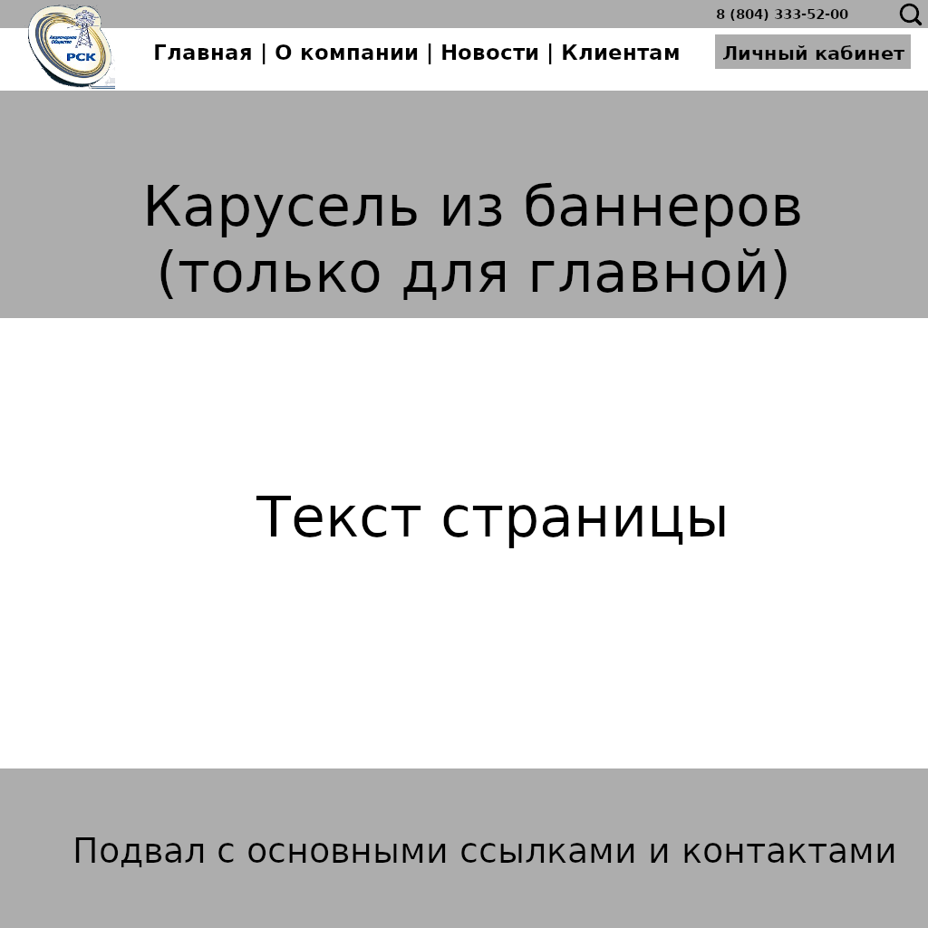

Приложение 2 к Техническому заданию на разработку сайта
Мобильная версия:

